
รายงานผลการปฏิบัติราชการประจำเดือน มีนาคม 2568

ประจำปีงบประมาณ พ.ศ. 2568
สถานีตำรวจภูธรสูงเม่น

งานอำนวยการ
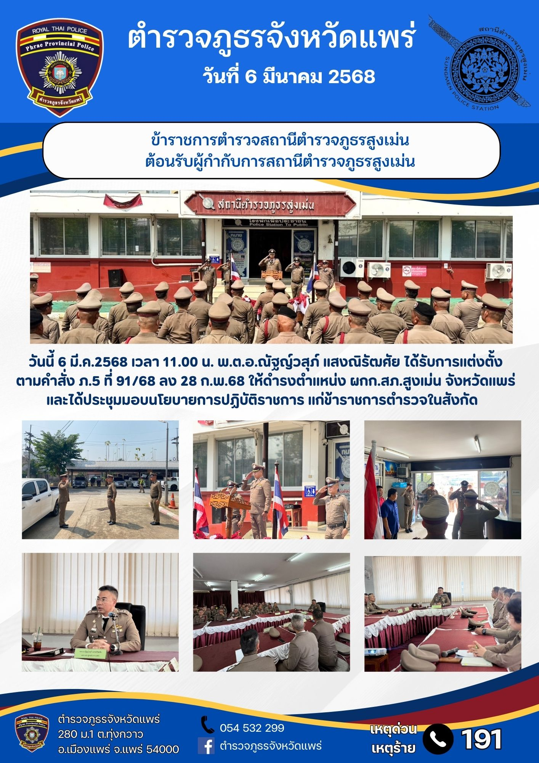
6 มี.ค.2568

6 มี.ค.2568

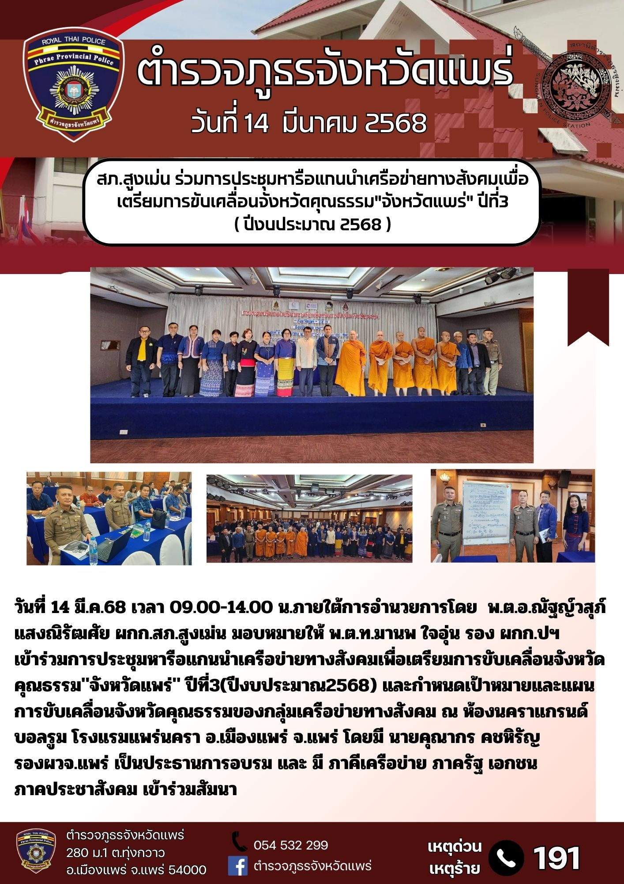

21 มี.ค.2568
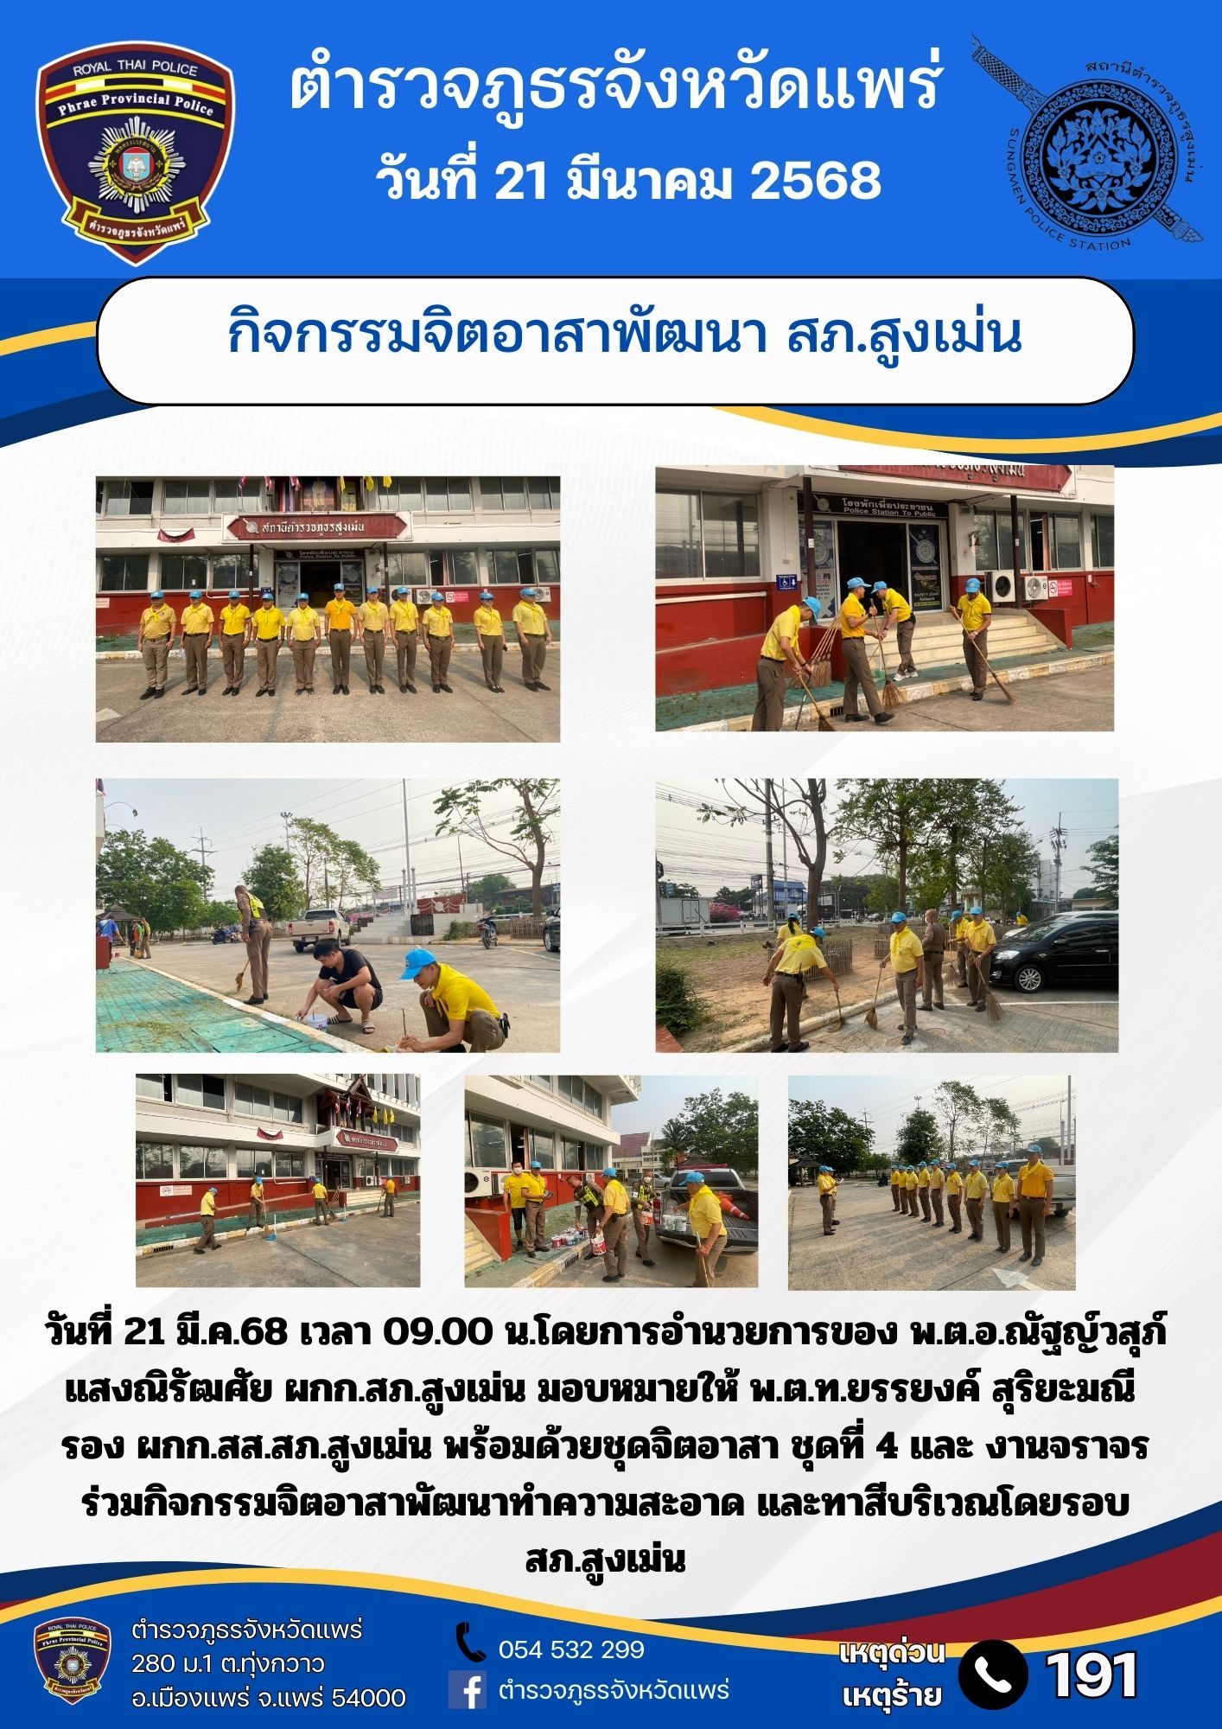

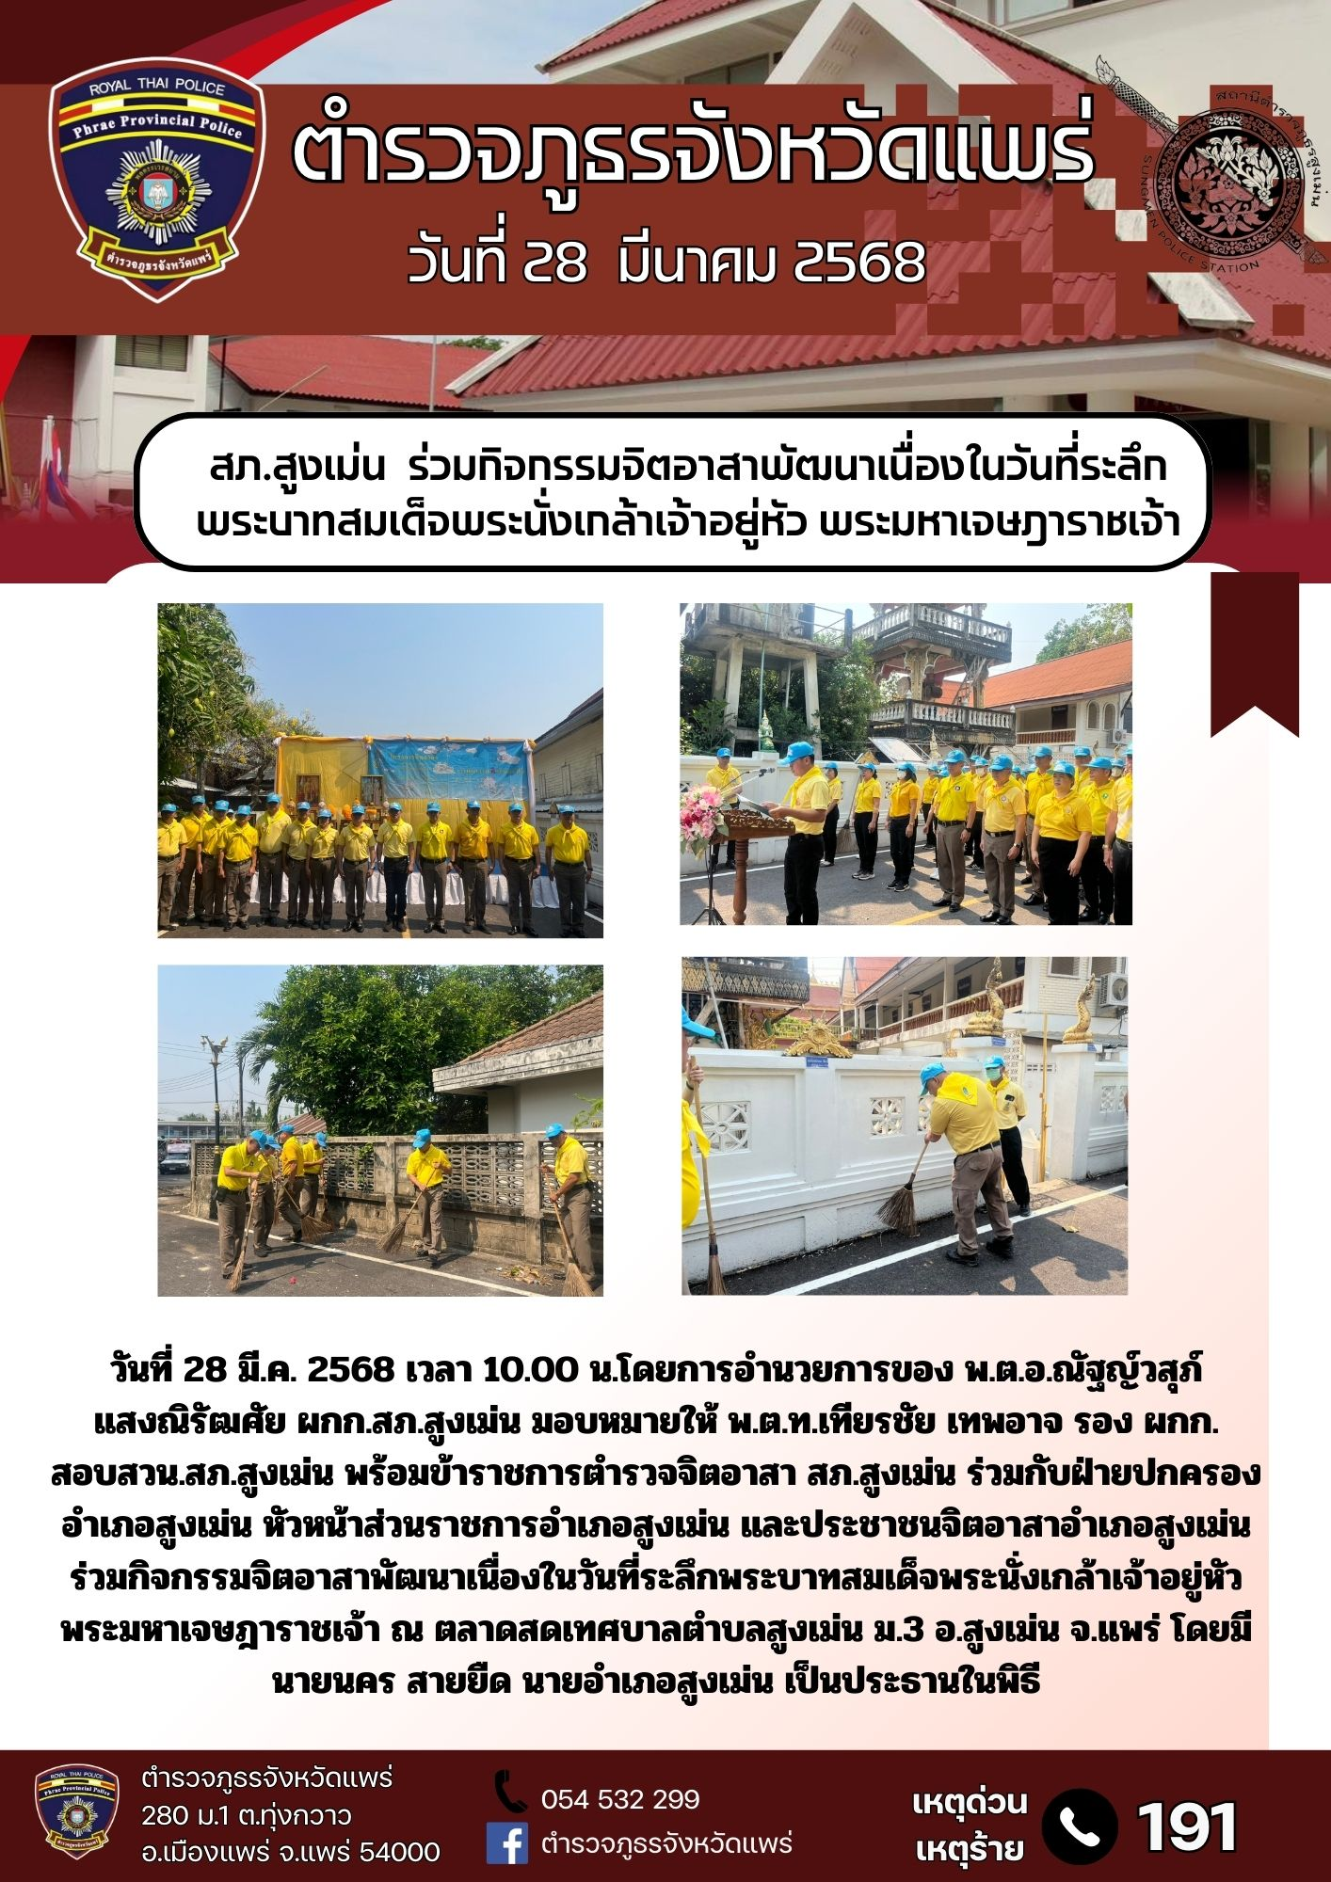
28 มี.ค.2568

